数学科学学院  
《科学计算通识实验》  
实验一： C++基础操作、误差影响基础实验

【实验学时】 4 学时

【目的要求】

通过本实验使学生熟悉个人电脑上C++代码的编写与调试，服务器上的代码编译与运行； 学会服务器上的一些linux基本命令；了解科学计算过程中舍入误差的产生与积累过程，领会算法设计原则对应的误差影响内涵及其必要性，初步体验迭代算法的稳定性差异；

【注意事项】  
1、 注意编写C++代码计算式与书写体之间的区别。

2、 体会 服务器linux 系统下的命令行操作与windows平台的区别。

【实验内容】

实验1.1：（比较固定位有效数字四舍五入所导致的误差影响）

分别计算

f1 = 0.12346845;

f2 = 0.012346845;

f3 = 0.0012346845;

f4 = 0.0000012346845;

的四位有效数字近似值；计算它们的绝对误差和相对误差；

实验1.2：（体验有效数字位数四舍五入的二进制陷阱）

计算 f5 = 4.015 \* 100 的 3位有效数字近似值，比较该近似值与理论近似值得差别；

计算 浮点数f6 = 7654321.0f与f7 = 0.4f的和，以及它们和的7位有效数字近似值；比较该近似值与理论近似值的差别；

实验2.1：（比较相近大小两个数值作差的误差影响）

对双精度数 pi0 = 3.141592653589793 与 pi1 = pi0 + 0.000123456789123 做8位有效数字近似 ppi0 与 ppi1，分别计算它们的绝对误差与相对误差；

计算两个近似值ppi0 与 ppi1 的差的 8位有效数字近似值 mpp，计算该近似差值的绝对误差与相对误差；

实验2.2：（比较大数与小数求和的误差影响）

对浮点数pi20 = 7654321.0f 与 5个浮点数pi21 = 0.2f顺序求和；

将5个浮点数pi21 = 0.2f顺序求和后与浮点数pi20 = 7654321.0f 求和；

比较交换计算顺序后的结果差异；

实验2.3：（比较小数被除时的误差影响）

对双精度数pi30 = 3.141592653589793 与 pi31 = 0.000123456789123 做 8位有效数字近似 ppi30 与 ppi31，分别计算它们的绝对误差与相对误差；

计算两个近似值ppi30 与 ppi31比值的8位有效数字近似值 mpp30， 计算该近似比值的绝对误差和相对误差；

实验3.1（体验算法的稳定性差异对计算结果的影响）

对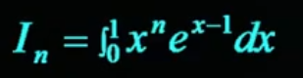分别采用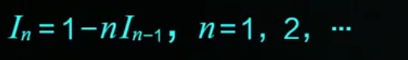与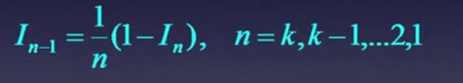的迭代算法做n=0 to 9 的4位有效数字计算；输出每一步的值，并与精确结果做比较，输出其 绝对误差与相对误差表。